2月12日作业

因微信端无法提交非选择题，今天的作业请大家手写拍照，直接通过QQ作业在线提交。

作业和课堂中的疑问请通过<https://www.wjx.cn/jq/55676887.aspx>提交。

作业提交截止时间是2月14日中午12点。

1.（2013·大纲卷,34）已知玉米子粒黄色（A）对白色（a）为显性，非糯（B）对糯（b）为显性，这两对性状自由组合。请选用适宜的纯合亲本进行一个杂交实验来验证：①子粒的黄色与白色的遗传符合分离定律；②子粒的非糯和糯的遗传符合分离定律；③以上两对性状的遗传符合自由组合定律。要求：写出遗传图解，并加以说明。

2.某同学为了确定M/m是位于X染色体上，还是位于常染色体上，让多对纯合黑毛母羊与纯合白毛公羊交配，子二代中黑毛∶白毛=3∶1，我们认为根据这一实验数据，不能确定M/m是位于X染色体上，还是位于常染色体上，还应该需要补充什么数据。请写出依据该数据的判断过程。

3.（2016·全国I,32）已知果蝇的灰体和黄体受一对等位基因控制，但这对相对性状的显隐性关系和该等位基因所在的染色体是未知的。同学甲用一只灰体雌蝇与一只黄体雄蝇杂交，子代中♀灰体：♀黄体：♂灰体：♂黄体为1:1:1:1。同学乙用两种不同的杂交实验都证实了控制黄体的基因位于X染色体上，并表现为隐性。请根据上述结果，回答下列问题：

（1）仅根据同学甲的实验，能不能证明控制黄体的基因位于X染色体上，并表现为隐性？

（2）请用同学甲得到的子代果蝇为材料设计两个不同的实验，这两个实验都能独立证明同学乙的结论。（要求：每个实验只用一个杂交组合，并指出支持同学乙结论的预期实验结果。）

4.（2017·全国III,32）已知某种昆虫的有眼（A）与无眼（a）、正常刚毛（B）与小刚毛（b）、正常翅（E）与斑翅（e）这三对相对性状各受一对等位基因控制。现有三个纯合品系：①aaBBEE、②AAbbEE和③AABBee。

假定不发生染色体变异和染色体交换，假设A/a、B/b这两对等位基因都位于X染色体上，请以上述品系为材料，设计实验对这一假设进行验证。（要求：写出实验思路、预期实验结果、得出结论）

5.（2017·全国III,32）已知某种昆虫的有眼（A）与无眼（a）、正常刚毛（B）与小刚毛（b）、正常翅（E）与斑翅（e）这三对相对性状各受一对等位基因控制。现有三个纯合品系：①aaBBEE、②AAbbEE和③AABBee。

假定不发生染色体变异和染色体交换，假设A/a、B/b这两对等位基因都位于X染色体上，请以上述品系为材料，设计实验对这一假设进行验证。（要求：写出实验思路、预期实验结果、得出结论）

（答案附后）

答案：

1.

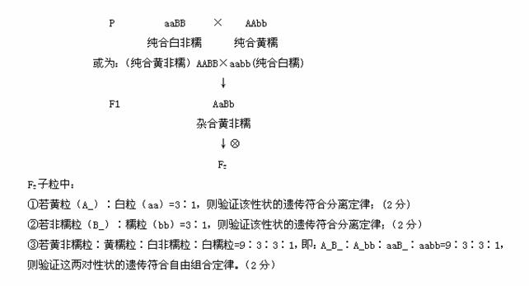

2.统计子二代中白毛个体的性别比例，若白毛个体全为雄性，则说明M/m是位于X染色体上；若白毛个体中雄性:雌性=1:1，则说明M/m是位于常染色体上。

3.

（1）不能

（2）实验1：杂交组合：♀黄体×♂灰体 预期结果：子一代中所有的雌性都表现为灰体，雄性都表现为黄体

实验2：杂交组合：♀灰体×♂灰体 预期结果：子一代中所有的雌性都表现为灰体，雄性中一半表现为灰体，另一半表现为黄体

4. 选择①×②杂交组合进行正反交，观察F1雄性个体的表现型。若正交得到的F1中雄性个体与反交得到的F1中雄性个体有眼/无眼、正常刚毛/小刚毛这两对相对性状的表现均不同，则证明这两对等位基因都位于X染色体上。

5. 选择①×②、②×③、①×③三个杂交组合，分别得到F1和F2，若各杂交组合的F2中均出现四种表现型，且比例为9∶3∶3∶1，则可确定这三对等位基因分别位于三对染色体上；若出现其他结果，则可确定这三对等位基因不是分别位于三对染色体上。